埼玉県社会福祉事業共助会
美術展
北欧の神秘
―ノルウェー・スウェーデン・フィンランドの絵画
北欧ロマン主義の誕生、北欧の自然、古くから伝わる神話やおとぎ話、村や街に暮らす人々という４つの主要なテーマに沿って、各国の気候・風土、歴史や文化を反映する詩情豊かな絵画作品をご紹介します。

期 間 ２０２４年３月２３日（土）～６月９日（日）
会 場 SOMPO美術館（新宿区西新宿）
料 金 １枚につき１,０００円（一般当日券：１,６００円）
【一般券のみの募集です】※高校生以下は無料
予定枚数 ５０枚（会員１名につき４枚以内）
申込締切 ２０２４年２月２７日（火）必着

申込み 下記申込書を共助会までＦＡＸ又は郵送してください。
埼玉県社会福祉事業共助会ＦＡＸ０４８－８２２－２８８８
〒３３０－００７５ さいたま市浦和区針ヶ谷４－２－６５
北欧の神秘 申込書
施設・団体番号※ | 施設・団体名 | 会員番号※ | 氏 名 | 枚数
 |  |  |  | 枚
（１名につき４枚以内）
※共助会の番号を記入願います。
- 定員を超える申込みがあった場合、本年度の参加等の状況を勘案したうえ抽選をし、当選者のみに結果を通知します。
- 当選通知は、チケットと振込用紙を同封の上、所属の施設・団体宛に、３月１５日（金）までに発送する予定です。
- 締切後のキャンセルはできません。
＊展覧会公式サイト：
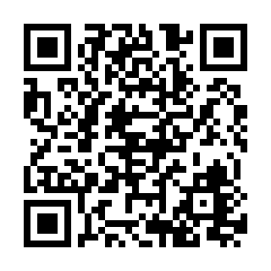
https://www.sompo-museum.org/exhibitions/2023/magic-north/

☆ご参考☆
＜大学生＞当日券：１,１００円、前売券：１,０００円

